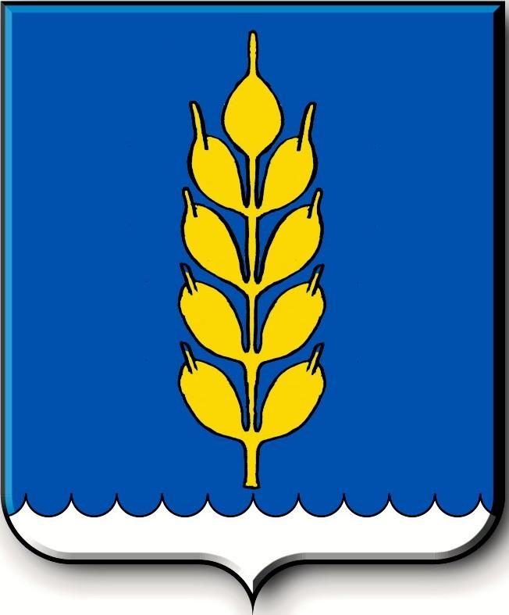
Российская Федерация
СОВЕТ
Новоселицкого муниципального округа Ставропольского края
первого созыва

РЕШЕНИЕ

22.09.2022 года с. Новоселицкое №427

О подтверждении решений Совета Новоселицкого муниципального округа Ставропольского края

В соответствии со статьей 18 Регламента Совета Новоселицкого муниципального округа Ставропольского края,
Совета Новоселицкого муниципального округа Ставропольского края

РЕШИЛ:

1. Подтвердить следующие решения Совета Новоселицкого муниципального округа Ставропольского края, принятые голосованием путем опроса депутатов Совета Новоселицкого муниципального округа Ставропольского края:
1.1. от 21.07.2022 г. № 424 «О внесении изменений в приложение 2 решения Совета Новоселицкого муниципального округа Ставропольского края от 25 марта 2021 г. № 147 «Об утверждении положения об оплате труда лиц, замещающих муниципальные должности, осуществляющих свои полномочия на постоянной основе, и муниципальных служащих в органах местного самоуправления Новоселицкого муниципального округа Ставропольского края»;
1.2. от 21.07.2022 г. № 425 «О внесении изменений в Положение об оплате труда лиц, не замещающих муниципальные должности муниципальной службы Ставропольского края и исполняющих обязанности по техническому обеспечению деятельности органов местного самоуправления Новоселицкого муниципального округа Ставропольского края, утвержденное решением Совета Новоселицкого муниципального округа Ставропольского края от 17 декабря 2020 г. № 72»;
1.3. от 21.07.2022 г. № 426 «О внесении изменений в Положение об оплате труда работников органов местного самоуправления Новоселицкого муниципального округа Ставропольского края осуществляющих профессиональную деятельность по профессиям рабочих, утвержденное решением Совета Новоселицкого муниципального округа Ставропольского края от 17 декабря 2020 г. № 73».

2. Настоящее решение вступает в силу со дня его принятия.

Председатель Совета
Новоселицкого муниципального округа
Ставропольского края А.Е. Гогина

